ПРОФИЛАКТИКА КОРИ
памятка для населения
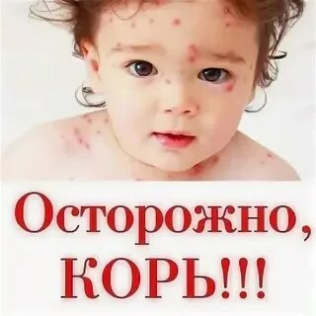
Корь является острым, в высокой степени заразным тяжелым инфекционным заболеванием, вирусного происхождения. Она остается одной из ведущих причин смерти среди детей раннего возраста во всем мире, несмотря на наличие безопасной и эффективной вакцины. Возбудителем кори является вирус, который обычно развивается в клетках, расположенных в задней части горла и в легких. Корь – болезнь человека, которой, насколько известно, не болеют животные.
Первым признаком заболевания корью обычно является значительное повышение температуры до 38-39 градусов, которое наступает примерно через 10-12 дней после воздействия вируса и продолжается от 4 до 7 дней. На этой начальной стадии могут появляться насморк, кашель, покраснение глаз и слезотечение, а также мелкие белые пятна на слизистой поверхности щек. Наблюдается снижение аппетита, вялость, слабость. Через несколько дней появляется сыпь, обычно на лице и верхней части шеи. Спустя примерно три дня сыпь распространяется по телу и, в конечном итоге, появляется на руках и ногах. Она держится 5-6 дней и затем исчезает. В среднем, сыпь выступает через 14 дней (от 7 до 18 дней) после воздействия вируса. Тяжелой формой кори, как правило, болеют дети раннего возраста с ослабленным иммунитетом.
Большинство смертельных случаев от кори происходит из-за осложнений. Чаще всего осложнения развиваются у детей в возрасте до 5 лет или взрослых людей старше 20 лет. Самые серьезные осложнения включают слепоту, энцефалит, тяжелую диарею и связанную с ней дегидратацию, ушные инфекции и тяжелые инфекции дыхательных путей, такие как пневмония.
У людей, переболевших корью, вырабатывается иммунитет против нее на всю оставшуюся жизнь.
Высоко контагиозный вирус кори распространяется при кашле и чихании, тесных личных контактах или непосредственном контакте с инфицированными выделениями из носоглотки.
Вирус остается активным и контагиозным в воздухе или на инфицированных поверхностях в течение двух часов. Он может быть передан инфицированным человеком на протяжении периода времени, начинающегося за четыре дня до появления у него сыпи и заканчивающегося через четыре дня после ее появления.
Самое эффективное средство профилактики – это вакцинация против кори.
С целью создания активного иммунитета проводится, вакцинация против кори в соответствии с Национальным календарем прививок, которую принято осуществлять дважды: в первый раз прививка от кори проводится в возрасте 12 месяцев, во второй – в 6 лет (ревакцинация). Вакцинацию проводят также детям и взрослым при отсутствии у них противокоревых антител.

